# Fågeltornskampen 2015

Återigen nödgas vi konstatera att våra finländska vänner ståtar med det fågeltorn som såg flest arter under Fågeltornskampen. Parhalahti i Pyhäjoki fick ihop hela 111 arter. Två torn i Sverige nådde upp till 106 arter, Stockviken på sydöstra Gotland och Södra Lundtornet, Ottenby, södra Öland. Skagen saknar fågeltorn men spaningsplatsen fick ihop 101 arter medan det ”riktiga” fågeltornet i Danmark som nådde högst var ”Kraptårnet” Vejlerne med 85 arter. Även om inte lyckades rå på finnarna i år så kom vi således inte sist utan två i det Nordiska Mästerskapet. Alltid något!

Här hemma hos oss deltog 75 fågeltorn jämfört med 60 förra året. Det är dock fortfarande en stark slagsida till södra tredjedelen av Sverige. Det sågs betydligt fler fågelarter i år vilket förklaras av att årets tornkamp genomfördes nästan en vecka senare än förra året. Förra året fick vi ihop 175 arter medan, i skrivande stund, vi ser ut att ha fått ihop 196 arter. Nedan finns en tabell över alla observerade samt nytt för i år antalet torn som noterat arten vilket i sig är en intressant läsning. Det finns mycket att säga om de fågelarter som noterats exempelvis att tornkampens enda roskarl sågs vid Hornborgasjön – inte på någon kustlokal, en ko som stöter upp en dubbelbeckasin(!) – köp en lott Svansjövik Mark, bredstjärtad labb och rostgumpsvala med för första gången och slutligen fyra torn med tofsmes och bara ett torn med talltita!

Glädjande var att antalet besökare fördubblades från 400 till 800 jämfört med föregående år. Allra flest besökare noterades vid Östra Styran strax norr om Nynäshamn i samband med att fågellokalen ”nyinvigdes” efter en omfattande restaurering. Hela 90 personer mellan 6 månader och 100 år besökte lokalen.

Nedan följer några röster och bilder från några av de deltagande lagen.

**Brosjön, Roslagsbro:** ”De yttre förutsättningarna var relativt besvärliga i och med att en ganska frisk vind blåste från väst hela dagen. Detta medförde att vi missade en hel del enkla arter (trastar, rödhake, gulsparv m.fl.) som helt enkelt inte hördes då deras favoritdungar inte finns i närheten av tornet. Några vanliga arter till föll bort då bara en person lyckades se dessa.

Men å andra sidan upptäcktes en ny art för lokalen - ägretthäger (2 ex. dessutom). Fina observationer gjordes också på en del andra vårprimörer. Brunand, tornfalk, storskarv, rödbena och ljungpipare var några andra arter som man inte ser så ofta på lokalen. Magnus Bladlund”

**Linnékullen Strömsholm:** ”Efter att ha "dippat" två år i rad på björktrast är det bara att bryta ihop och komma igen nästa år :-), Christer Andersson.”

**Erstadskärret, Visingsö**: ”Från början måttlig till hård SV...rakt på Erstadkärrets fågeltorn. Natten 0-gradig vilket sedan blev allt varmare till 9 grader klockan 1300. Solen mäktig hela tiden och ger då lite svårt att överblicka "havet", men så småningom allt bättre och lugnare vatten, dock med motsol.

Mycket vadare från början, vilka dock snabbt drog vidare. Kustsnäppan kvar och ny årsart för dagen

 och Visingsö blev mosnäppa. Talrikt med Glutt, Grönbena, sedan mycket varierat vadarutbud.

Tornet ligger långt från skogstättingar vilket gör att man får försök hitta så gott det går. Trevliga besökande bidrog med en del. En fin upplevelse, klagar inte över livets härligheter! Rüdiger Kasche”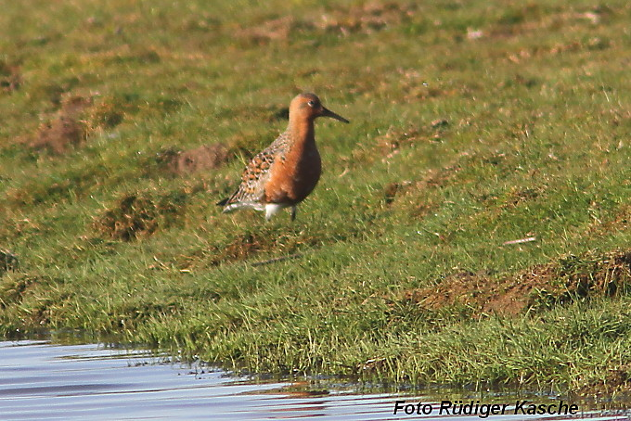

Kustsnäppa i full sommardräkt på besök i Erstadskärret.

”Dagen i **Norsa** började under för skådarna perfekta förhållanden: Tämligen vindstilla, klart och +3C. Snabbt strömmade intresserade skådare till. Totalt besökte 30 skådare tornet under dagen.

Norsa, där tornet står på en kulle har ett optimalt läge: Längst in i Mälaren, våtmark med hagar nedanför och med skog "i ryggen". Det var tunt med änder, ok med vadare men speciellt gladde rovfåglarna där vi fick ihop 11 arter bl.a pilgrimsfalk och årets första ängshök. Att en tofsmes visade upp sig gladde också eftersom vi noterat att den saknats under "kampen". Staffan Ekelund”

”En mycket trevlig dag. Underbart väder, mycket fåglar och trivsam stämning i tornet. Särskilt roligt var den småfläckiga sumphöna som höll oss sällskap med sina karakteristiska visslingar ända framåt 11-tiden. Dagen började förvånansvärt bra med fullpott av lokalens specialarter (rördrom, gråhakedopping, årta och småfläckig sumphöna) + några bonusarter som sädgås, småspov och stenfalk. Därefter fortsatte dagslistan långsamt men successivt byggas på under dagen, som sedan kom att mynna ut i totalt 100 arter. Ett all-time high för lokalen! **Leonardsberg** fortsätter överraska. Robert Petersen”

**Trönninge ängar:** ”Genomblåst och nedkyld men ganska nöjd efter att ha slagit det gamla rekordet från Trönninge ängar. För första gången har vi kommit över 100 arter. Listan slutade på 103 arter trots en hel rad förargliga bommar.

Det var kallt på morgonen (bara en plusgrad när jag anlände 04:55) och lite senare började det blåsa en snål ostlig vind. Det innebar väldigt lite småfågel och inget sträck över havet.

En präktig överraskning var en kornsparv. Benny Ahlnér och jag fick syn på den samtidigt när den kom flygande på avstånd. Ovetande om varandra tänkte vi båda ”domherre”, men så landade den i ett rapsfält inom hyfsat håll och det visade sig alltså vara en kornsparv! Anders Wirdheim”

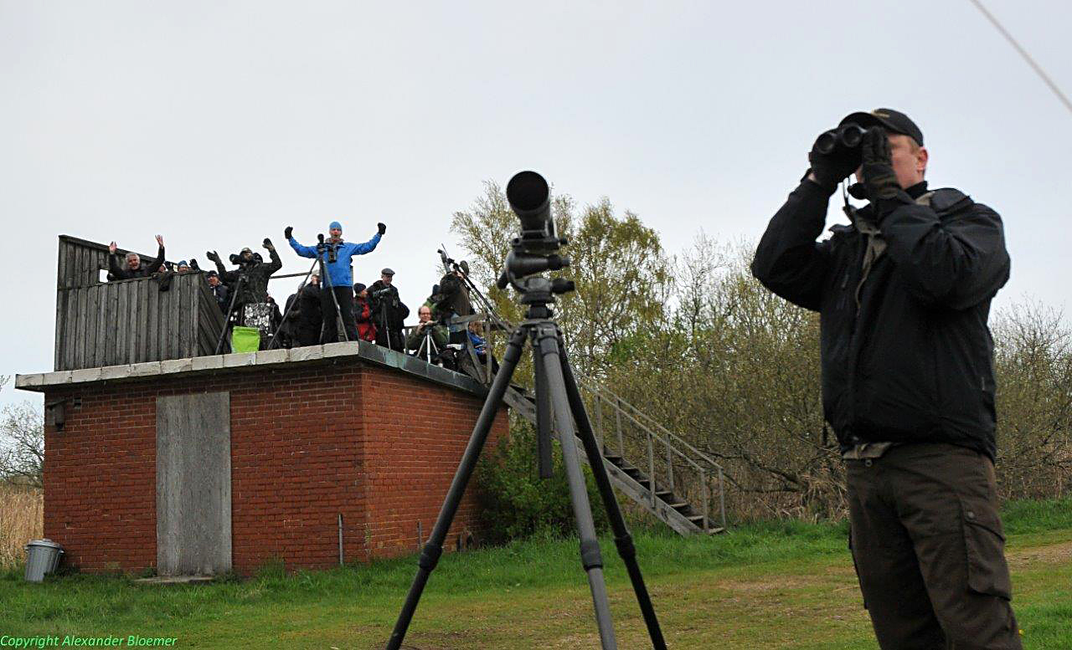

Så här glad blir man vid Trönninge ängar när en kornsparv överraskar deltagarna med ett sällsynt besök.

**”Lundåkrabukten** bjöd på en kylig morgon med ostlig vind som ökade allteftersom. Bättre läge än tidigare år kändes det som, men det slutade på samma summa som ifjol ändå. Elva nya arter blev det och bland dessa förmiddagens bästa i form av havssula och bredstjärtad labb. Karl-Anders Högberg”

**Billingens fågeltorn Västmanland:** ”Väldigt solig och fin dag med väldigt lite vind. Bra fart på fågel inledningsvis även om det tog ett tag för att få in en del vanliga arter. Kl 7 var vi redan uppe i cirka 70 arter. Sedan gick det mycket segare men via en spurt på slutet kom vi upp i 87 arter (kommunrekord med 12 arter!). Ovanligt mycket simänder (även om kricka uteblev), lite vadare jämfört med tidigare år och gott om rovfågel.

Väldigt trevlig tävling och kommer definitivt ställa upp igen om det inte alls är säkert att det blir samma torn då på grund av trolig flytt. Daniel Hedenbo”

**Svensksundsviken**: ”Mest överraskande var en kustsnäppa i vacker sommardräkt. En mycket fin dag med bra tryck på fåglarna. Antalet arter är vi mycket nöjda med, men dipp på talgoxe och nötväcka svider. Magnus Bergvall”

**Asköviken**: ”En solig men något för blåsig dag resulterade i att vi inte lyckades med någon rekordnotering vilket vi hoppats. Istället stannade vi på 74 arter vilket är 10 under vår tidigare rekordnotering. Frustrationen var stor när arter vi visste satt och sjöng ganska nära tornet inte hördes till tornet. Men vi höll modet uppe och kämpade på och trivdes gott i tornet tillsammans med c:a 12 övriga besökare under dagen. Roligaste arter vi lyckades se var två småspovar och två bivråkar. En hel del årskryss för alla deltagare gjorde att vi känner oss nöjda med dagen trots lägre totalt antal arter än väntat. Johan Karlsson”

**Stockviken:** ”Många vanliga arter för lokalen saknades men mycket tropikflyttare sågs istället. Bofink sågs ej. Orre på Gotland är tungt, orre på Stockviken är jättetungt! Juho Könönen”

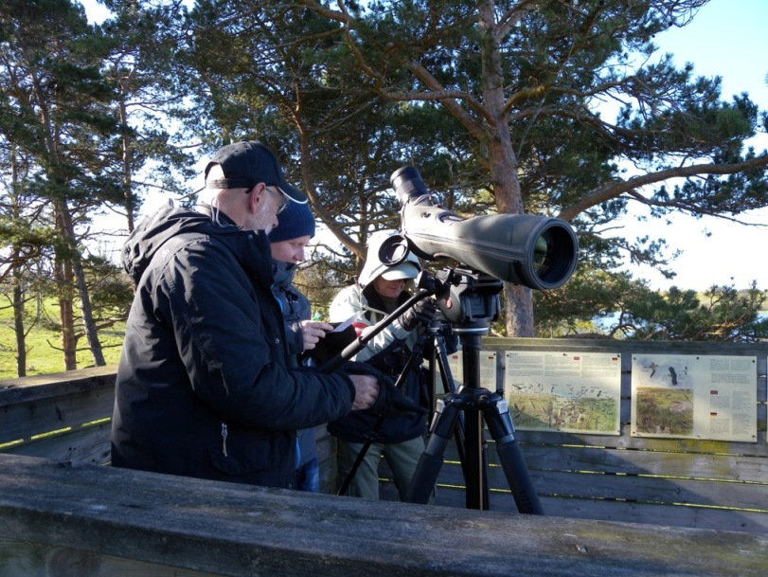

Orre kryssas i – dagens överraskning vid Stockviken, här med 3 av 4 i ett av de två vinnande lagen bestående av Carl Tholin, Dennis Nyström, Olof Armini, Anders Olofsson.

**Herculestornet i Kristianstads Vattenrike:** Lite nattfrost och stiltje (men både sjungande näktergalar och gräshoppsångare) inledde den tidiga morgonen för att mot slutet ha övergått till lite bister sydostan, som dämpade aktiviteterna en aning... Evert Valfridsson”

”Rapport från tornet **i Svansjövik, Torestorp, Mark**. Vi var fem personer som räknade under dagen och totalt 10 besökare! Vädret var bättre än väntat med lite vind och relativt soligt och ca 10 grader fram på dagen, men morgonen var bister med 2 minusgrader!! Vi hade som sagt en riktigt udda fågel på lokalen ett första fynd tror jag och det var en dubbelbeckasin som några kor stötte upp!  
Roger Svensson”

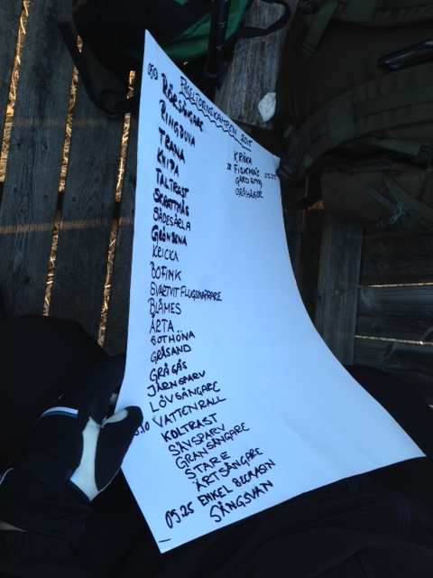

**Noggrann bokföring vid Valnaren imponerar på besökare, Fågeltornskamp samtidigt som Fågelskådningens dag.**

**Valnaren i Strängnäs kommun:** Strålande väder med 1-16 plusgrader men en del byiga vindar.  
Vi genomförde Fågelskådningens Dag vid samma tillfälle och vi blev glatt överraskade att så många hittade dit; både medlemmar och nya ansikten. Vi lämnade ut informationsmaterial från Strängnäs Ornitologiska Klubb bl a vår tidning Observerat och information som vi fått BirdLife Sweden. Barbro Hellström,”

”68 arterna sedda från **Breviks kile obsplats**. Klart bättre än förra årets 55! Efter en kall morgon med is på bilrutan blev det en härlig vindstilla dag. Mulnade på sen förmiddag, vilket minskade värmedallret. Och regnet började vid 14-tiden, så kunde knappast bli bättre vädermässigt. Höjdpunkten givetvis rödspoven som födosökte på nära håll både morgon och förmiddag. Tillsammans med en flock på 17 brushanar, parning av rödbena, tofsvipor som jagade bort kråkor och en hane sydlig gulärla (sällsynt i Bohuslän) blev det en härlig känsla av en strandäng som den skall se ut fågelmässigt. Dagens största lucka blev korp som brukar häcka nära obsplatsen. Men med tanke på vad ett par korpar säkert tar på en strandäng kändes denna lucka faktiskt bra. Vadarna har säkert nog med de 2 rävar som under morgonen passerade nära obsplatsen. Per Undeland”

**Tornet Södralunden lunden, Ottenby**: ”Från en närmast vindstilla morgon med mycket god sikt övergick det under förmiddagens lopp till sedvanligt dis/daller samt en lätt slöjfront i SV som dock aldrig nådde över sundet. Vinden ökade gradvis till en svag men ytterst kylig sjöbris rakt in i tornet.  
Detta bidrog till att nästan inget smått höll till i Lundsjöns snår och omgivningar, blott enstaka phyllosar, någon grå flug (hördes då o då) och först sista timmen en svartvit flugsnapparhanne i Lundsjöns N-hörn. Småfågel-bagen blev ändå tämligen välfylld bortsett från jobbiga luckor på exempelvis rödhake (!) och grönfink. Artlistan toppades av den gulhämpling som lockande passerade i riktning Lundspetsen kl 06:40, för att några minuter senare åter passera mot N över Lundsjön. Andra luckor i listan blev bara en halvfull tärnlista (endast silver- och småtärna säkrade, osäker fisk samt helt avsaknad av såväl kentsk som skrän- och chlidonias-tärnor). Ett par dvärgmåsar i Sandvik gladde dock. Även rovfågellistan blev tämligen artfattig även om en pilgrimsfalk sträckte in över Lunden rätt tidigt och minst en lärkfalk gladde med troll- och fladdermusjakt på närhåll över Lundsjön frampå förmiddagen. Några bruna kärrhökar retursträckte ut i rotar vid tre tillfällen. Sparvhök missades och havsörn noterades med endast en först framåt 11-tiden då en adult fågel masade sig ut åt Sandreveln över Mellersta Lunden. Överraskande många rödspovar gladde ute på Schäfferi liksom minst en handfull nya tofsvipepull. Roat kunde vi även konstatera att en ruvande kråkhona ideligen tiggde mat av sin stressade make där hon låg i rede blott några tiotal meter NO tornet i en redig björkklyka. En hornuggla (ansåg vi) sträckte in vid ÖSU och fortsatte upp längs Västrevet, där även en haltande snögås höll till efter en kortare förflyttning från S Schäfferi. En svartkråka sällskapade med ett gäng gråa kusiner ner mot S Lundspetsen innan den ensam sågs röra sig över Schäfferi. Bland vårprimörerna kan nämnas törnskata, sjungande näktergal, gök, svartvit flugsnappare och ett flertal tornseglare, medan vi givetvis gick miste om den på ÖSU noterade rostgumpsvalan som eventuellt åter sträckte ut efter en kortare visit i fyrträdgården. Grönsångare lyckades vi inte heller lyssna in, trots att det satt minst en hane bara några stenkast norrut i Lunden och sjöng. Andra notabla arter var grå(brun?)siska, dubbeltrast och mindre korsnäbb. Till avdelningen missade arter pga att endast del av laget såg dem hörde, förutom sparvhök, bara kustsnäppa. Summan säkert bestämda arter stannade därmed på 106 arter för lag Södra Lundtornet, tre bättre än ifjol (då vi tog hem riksmästerskapet) men (preliminärt) på delad förstaplats med Stockvikentornet på Gotland. Robert Lager”

**Närkes fågeltornskämpar**: ”Rysjötornet lyckades bäst när Fågeltornskampen avgjordes under lördagen. Tornet som bemannades av Ronnie Lindqvist och Per Karlsson Linderum lyckades pricka in 85 arter under de åtta timmar kampen pågick.  
Från tornet lyckades laget också se en rostgumpsvala, det tredje fyndet i Närke genom tiderna.  
Sex lag från Närke deltog i Fågeltornskampen, som är en nationell tävling där cirka 75 torn deltog.

 - Vi står i skuggan och har västvinden i nosen, så lite tjurigt är det allt, konstaterade Nils-Erik Ström som bemannade det nybyggda tornet i Välakärren vid Vibysjön. Bara på andra sidan vägen stod Tage Carlson och Rolf Hagström i tornet med utsikt över Vibysjön. Där låg solen på redan tidigt på morgonen och tornet innebar att det blev lä för laget.  
- Här håller vi redan på att ta av oss, berättade Tage Carlsson vid 9-tiden.

I Björka lertag utanför Kumla var det också blåsigt och kallt.  
- Men en silltrut och en uppvisning av en pilgrimsfalk värmde, sa Jonas Engzell som stod i tornet tillsammans med Bengt Andersson.

I Oset hamnade tjejgänget i skuggan och blåsten vid Rosenbergsstugan. Som tur var det enkelt att gå in i stugan och tända en brasa.  
- Och så hade vi både gravand och mindre hackspett, berättade Åsa Bengtsson som bildade lag tillsammans med Ami Sundén, Anita Ahlberg, Marie Lideús och Anna Karin Törnblom.

I norra tornet vid Tysslingen stod Lennart Eriksson och Kent Halttunen som fick god hjälp av Cecilia Brehmer, Arne Lundh och Marianne Johansson. Här värmde solen och den lilla träddungen intill tornet gav välbehövlig lä.  
- Inga stänkare i dag men ändå några udda arter för den här lokalen, menade Lennart Eriksson och tänkte på svarthakedopping, silvertärna och stenfalk.

I Rysjötornet var det flera högtidsstunder under tävlingstimmarna. Först en ägretthäger, sedan fjällpipare och till sist en rostgumpsvala som visade upp sig under en stund innan den försvann.  
- Tja, inte så illa, sa Ronnie Lindqvist som bildade lag tillsammans med Per Karlsson Linderum.  
Rostgumpsvalan var det tredje fyndet i Närke genom tiderna. Det första var 6 maj 1966 i Asker, upptäckare den gången var Jan Gunnarsson. Det var för övrigt det första fyndet i Sverige någonsin. Det andra fyndet i landskapet var 29 maj 1997 i Rynningeviken, och Magnus Köpman var upptäckare.  
- En bra dag trots att vi bommade till exempel pilfink, grönfink och gulsparv, konstaterar Ronnie Lindqvist.”

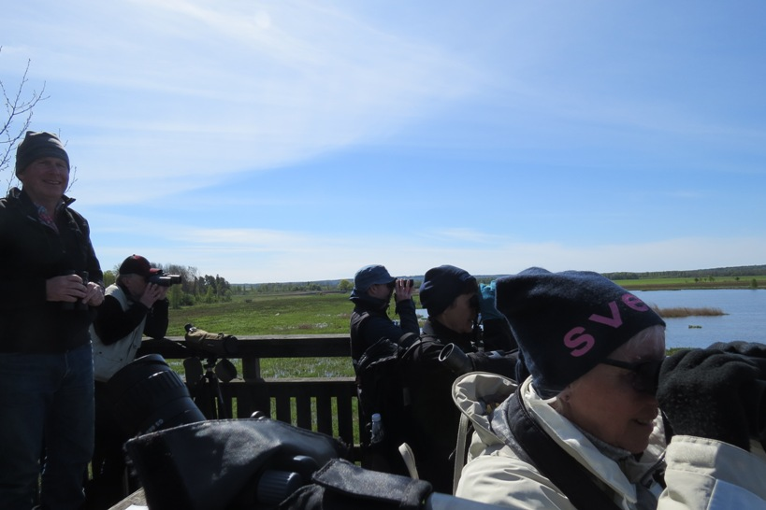

Rysjötornet i Närke i strålande sol och säkert strålade deltagarna. En rar rostgumpssvala gästade ju detta fågeltorn.

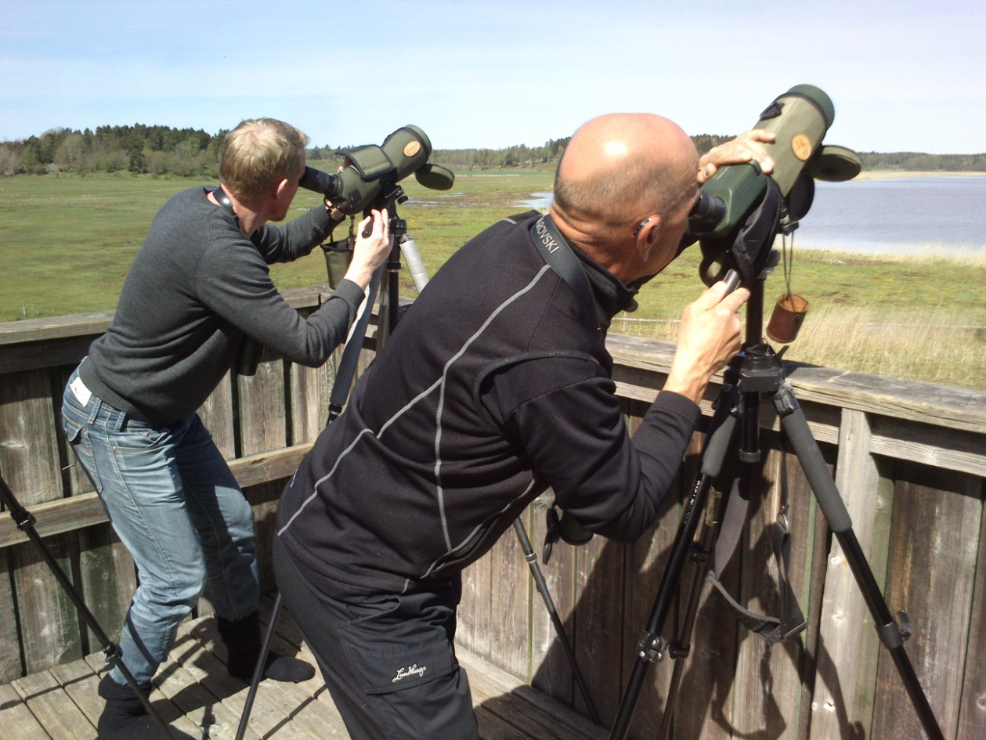

En kungsörn siktas vid Labro ängar, Sörmland.

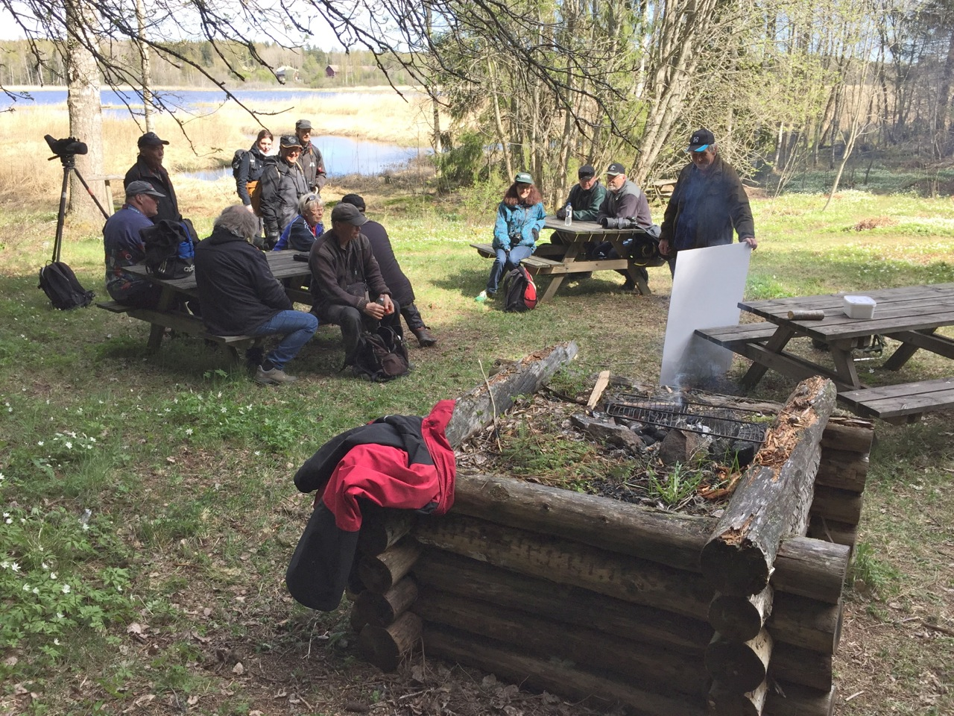

Ålsjölaget har artgenomgång. Totalt noterades 97 arter och förmodligen grillades lika många korvar!

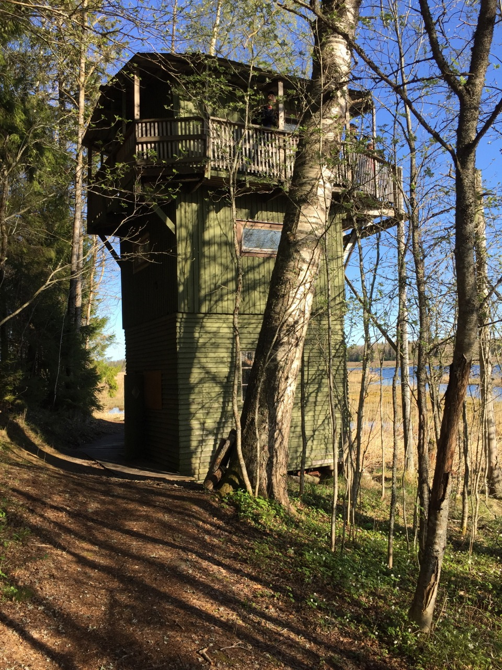

Ålsjötornet har en strategisk placering med slättsjö på framsidan och gammelskog på baksidan.

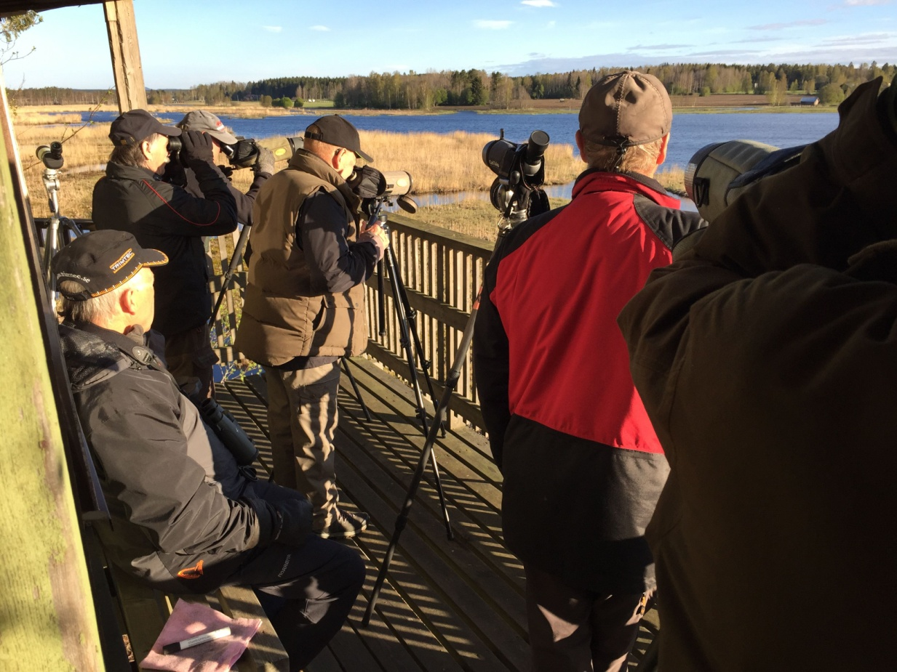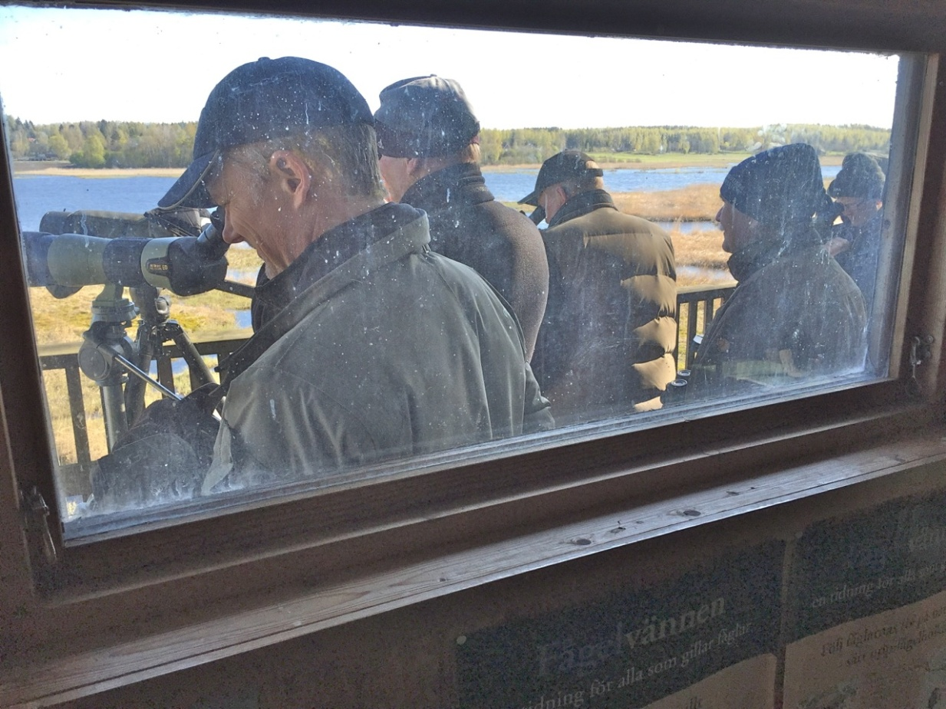

Överst: Utsikt inifrån Ålsjötornet: Altanen ockuperad!

Nederst: Hård bevakning av Ålsjön från tidig morgon. Totalt besöktes tornet av 20 personer under dagen.

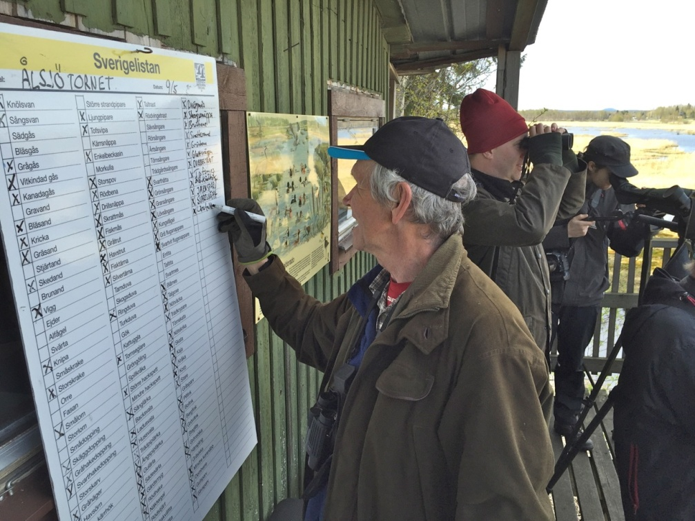

Notarius publicus kontrollerar att allt går rätt till! I Ålsjötornet, Hälsingland

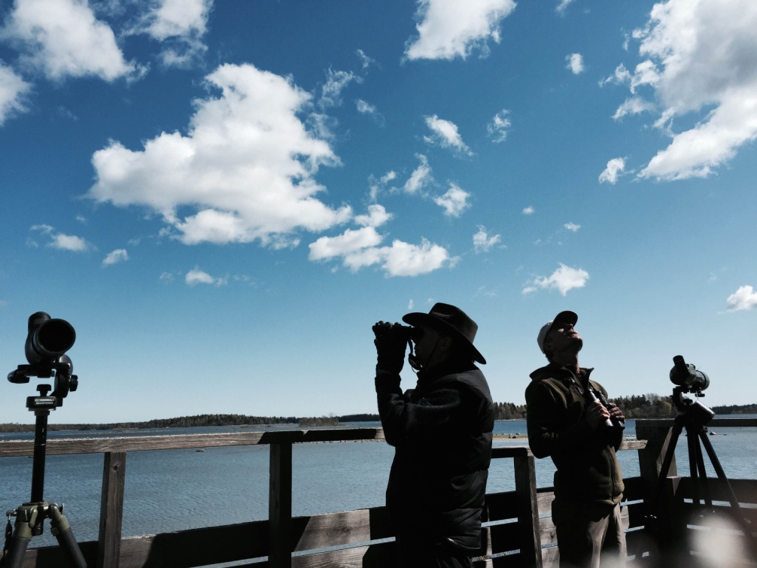

Soligt men ändå lite kyligt majväder mötte fågeltornskamparna. Här Harudden i Uppland.

Tack alla besökare och deltagare. Nu har vi ett år på oss att diskutera taktik och ladda om. Kom ihåg att Fågeltornskampen genomförs den lördag som infaller mellan 3 och 9 maj. För år 2016 blir det således blir det den 7:e maj.

Anders Lundquist

Antalet arter och deltagande torn.



På följande sidor visas alla sedda fågelarter och också vid hur många fågeltorn arterna registrerats. Det är, ser man också, en lista över var våra fågeltorn är placerade. Arter som finns vid fågelsjöar har dominerar per fågeltorn.



